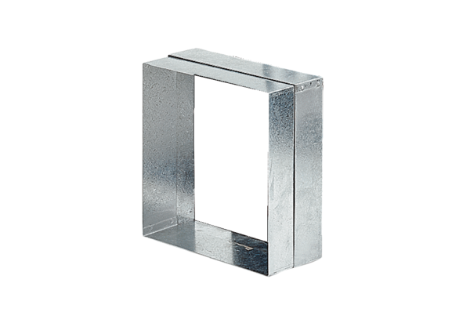Fali keret ER-MRCsomagolási egység: 1 darabVálaszték: B
Termékszám: 0018.0024Gyártó: MAICO

